|  |  |  |  |  |  |  |  |  |  |  |  |  |  |
| --- | --- | --- | --- | --- | --- | --- | --- | --- | --- | --- | --- | --- | --- |
| |  |  | | --- | --- | |  |  | | МИНОБРНАУКИ РОССИИ | | | | Федеральное государственное бюджетное образовательное учреждение  высшего образования  **«МИРЭА – Российский технологический университет»**  **РТУ МИРЭА** | | | |  | | | | | |
|  | | |
|  | Институт информационных технологий (ИТ) |
|  | Кафедра практической и прикладной информатики (ППИ) |

|  |  |
| --- | --- |
| **ОТЧЕТ ПО ЛАБОРАТОРНЫМ РАБОТАМ** | |
| **по дисциплине** | |
| **«Информационные системы и технологии»** | |
|  | |
| Выполнил студент группы Инбо-02-18 | *Зубко М.В.*  *______________________* |
| Принял ассистент кафедры ППИ | *Свищёв А.В.*  *______________________* |

|  |  |  |
| --- | --- | --- |
| Лабораторные работы выполнены | «__»_______2020г. | *(подпись студента)* |
|  |  |  |
| «Зачтено» | «__»_______2020г. | *(подпись руководителя)* |

Москва 2020

IT компания «WorldOfNumbers» была основана 20 апреля 2014 года.

Приоритетной целью компании является разработка ПО под Windows и Linux.



Рисунок 1. Логотип IT компании «WorldOfNumbers »

Основные задачи компании «WorldOfNumbers»:

* Создание различного ПО для работы с разными видами бизнеса;
* Внедрение повсеместного использования ПО;
* Извлечение прибыли, путём продажи ПО;
* Укрепление значимости бренда в сфере IT.



Рисунок 2. Руководитель компании «WorldOfNumbers» в стиле поп-арта

Компания ориентируется на компании гиганты, заинтересованные в распространение ПО. Также наши партнеры предоставили своих квалифицированных сотрудников для помощи усовершенствования программных средств, их перенос на различные платформы, а также внедрение в различные движки для работы с разными видами бизнеса.

Такая партнерская программа позволяет сотрудникам делиться опытам. Руководством были организованы курсы от компаний партнеров, позволяющие изучать новые системы и пр. Благодаря этому у сотрудников появляется возможность дальнейшего развития в рамках специальности, повышение классификации и увеличение ценности как работника.



Рисунок 3. Компании-партнёры «WorldOfNumbers»

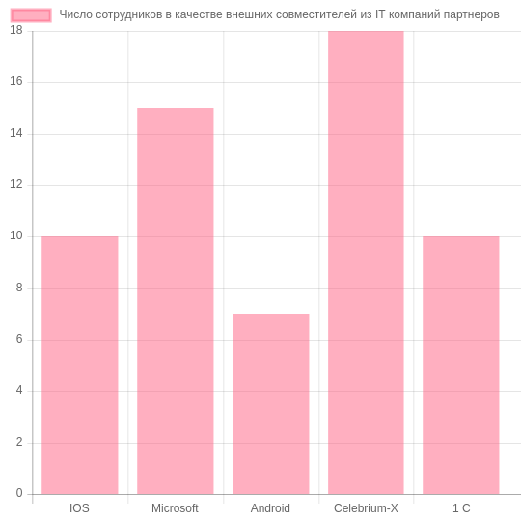

Рисунок 4. Сотрудники компаний-партнёров

«WorldOfNumbers» стремительно развивалась на рынке, повышая свою значимость и поднимая авторитет среди других компаний. Были проведено множество научных конференций, семинаров, форумов направленные на развитие проектов, сбор инновационных решений и улучшений старый концепций разработки. За последние несколько лет их количество и статус значительно повысились и продолжают развиваться дальше.

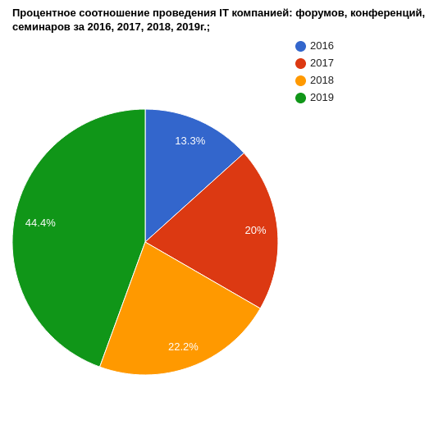

Рисунок 5. Количество конференций, проведённых компанией «WorldOfNumbers» за 2016-2019 гг.

Выгодное сотрудничество с компаниями, дало свои плоды и привело к значительному повышению прибыли компании. Что позволило увеличить штаб сотрудников компании, расширить сферу влияния и усовершенствовать качество работы.

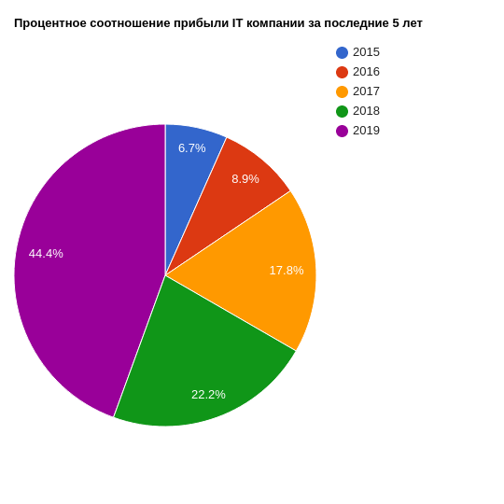

Рисунок 6. Процентное соотношение прибыли компании за последние 5 лет

Использование программного обеспечения разного характера, позволяется развиваться во всех направлениях проекта, тестируя и внедряя ПО на разные платформы.

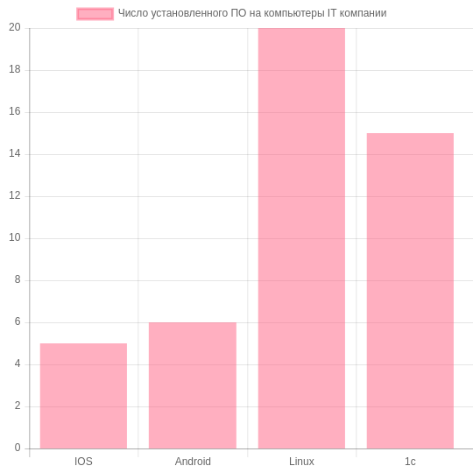

Рисунок 7. ПО, используемое компанией «WorldOfNumbers»

Цель разворачивания любой ERP-системы — оптимизировать расходы и ресурсы организации. В компании «WorldOfNumbers» предусмотрена ERP-система для управления производством, трудовыми ресурсами и финансами, ориентированными на оптимизацию ресурсов предприятия.

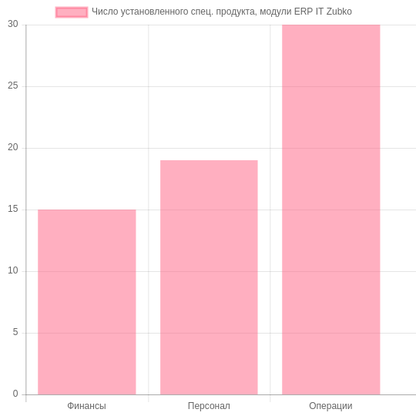

Рисунок 8. Внедряемые модули ERP «»

Помимо внедряемых ERP модулей, компания «WorldOfNumbers» располагает:

* CRM-система, благодаря которой повышается эффективность контроля компании, за меньшее время затраты, а также позволяет быстрее и удобнее назначать встречи и общаться с компаниями-партнерами, а также находить новых инвесторов, что влечет за собой увеличение количества новых проектов.
* BPM-система для управления бизнес-процессами, позволяющая разглядывать бизнес процессы как особые ресурсы компании. Так же использование этой системы способствуют быстрому и точному анализу и выявлению всех пробелов и недостатков бизнес-процесса еще на ранней стадии и конечно не малую роль для конкурирования на рынке играет гибкость и быстрая адаптация, которая возможна благодаря этой системе.
* HRM-система для управления человеческими ресурсами. Основа компании – ее сотрудники, поэтому правильное управление персоналом и их эффективное распределение по задачам является неотъемлемой задачей. Использование этого модуля позволяет добиться выполнение всех возложенных на персонал трудовых функций, а также минимизировать расточительное использование трудовых ресурсов, что приводит к оптимальной работе коллектива.